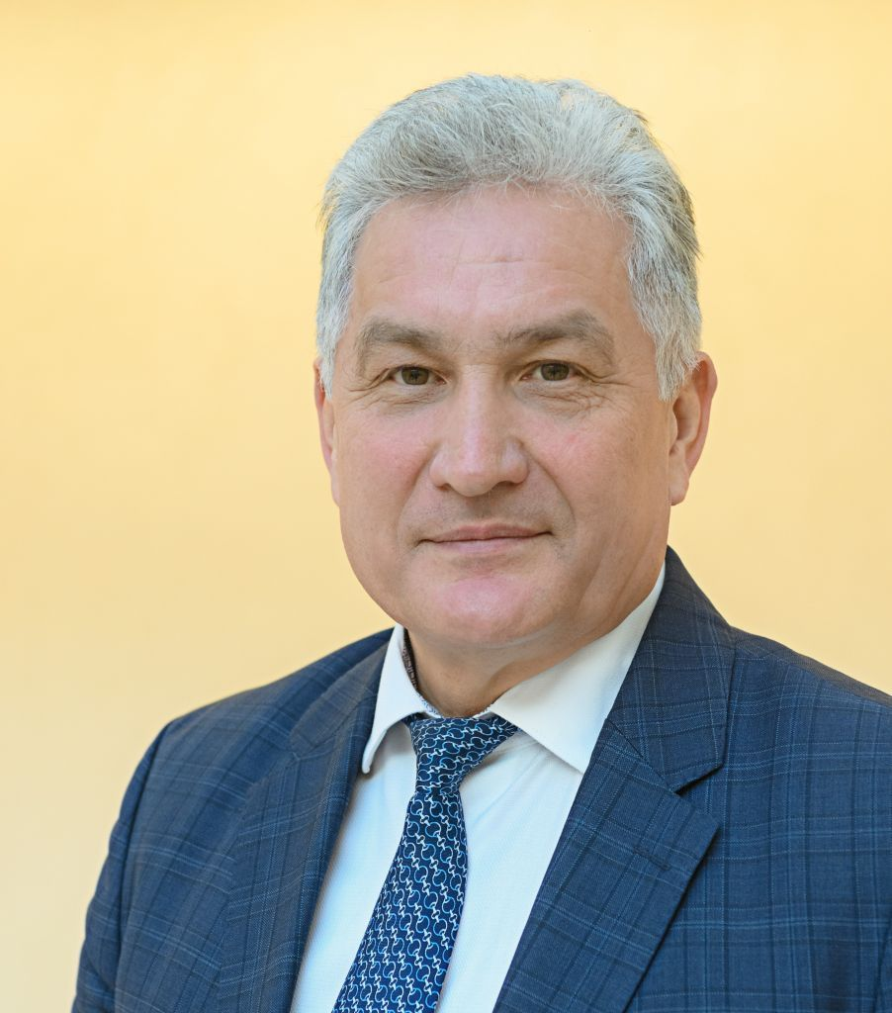

БИКТУГАНОВ ЮРИЙ ИВАНОВИЧ
Исполняющий обязанности ректора Уральского государственного педагогического университета

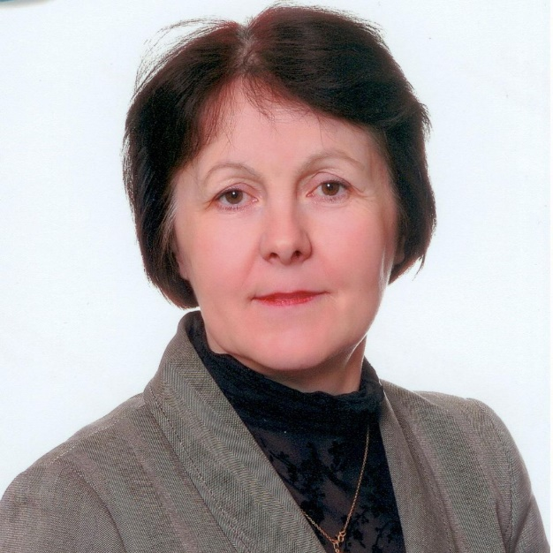

Кусова Маргарита Львовна
Проректор по образовательной и научной деятельности

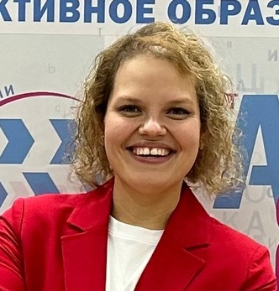

Тенихина Анастасия Сергеевна
Проректор по воспитательной работе и молодежной политике



Галина Георгиевна Зак
ученый секретарь ученого совета университета, кандидат педагогических наук, доцент

